Planejamento Educação Física

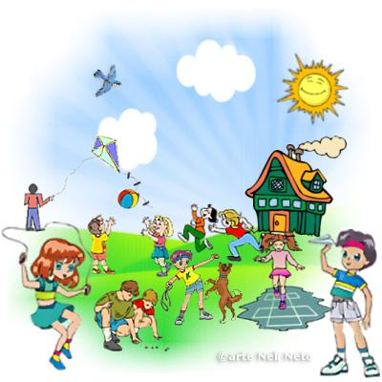

Experiências de Educação Física

Professoras: Joana Aparecida de Campos Bellé e Lediane Marin Toigo
Semanas do dia 09/09 a 25/09

Crianças pequenas

ORGANIZADOR DO CAMPO: CORPO, GESTOS E MOVIMENTOS

Objetivos de aprendizagem:
- Demonstrar controle e adequação do uso de seu corpo em brincadeiras e jogos, escuta e reconto de histórias, atividades artísticas, entre outras possibilidades.
Experiências de aprendizagem
- Brincar com a lateralidade, deslocamento, percepção espacial (em cima, embaixo, atrás, frente, alto, baixo, direita, esquerda etc.)

Experiência realizada:
A experiência corre na cor Trabalha-se a agilidade, tomada de decisão, coordenação motora e promove a atividade física.

https://www.youtube.com/wach?v=d886dtvZ24E

Experiências de Educação Física

Professoras: Joana Aparecida de Campos Bellé e Lediane Marin Toigo
Semanas do dia 09/09 a 25/09

Crianças pequenas

ORGANIZADOR DO CAMPO: CORPO, GESTOS E MOVIMENTOS

Objetivos de aprendizagem:
- Demonstrar controle e adequação do uso de seu corpo em brincadeiras e jogos, escuta e reconto de histórias, atividades artísticas, entre outras possibilidades.
Experiências de aprendizagem
- Brincar com a lateralidade, deslocamento, percepção espacial (em cima, embaixo, atrás, frente, alto, baixo, direita, esquerda etc.)
Experiência realizada:
A experiência desafio segure o bastão trabalha-se coordenação motora, concentração e velocidade.

https://www.youtube.com/watch?v=k18l7B4hpyU

